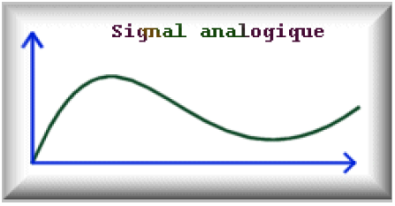
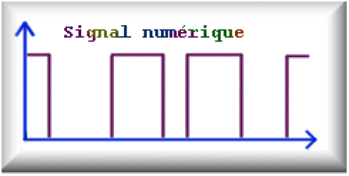
Forme des signaux transmis (par les capteurs)
Ils sont analogiques ou numériques

La transmission du signal
Le signal peut prendre différentes formes et sa transmission s’effectue à l’aide d’un support de communication

Le signal et son support
Le signal | Le support de communication
Les impulsions électriques | Le cuivre pour les câbles électriques
Les impulsions lumineuses | Le verre pour les câbles de fibre optique
Les ondes | L’air pour les ondes radio.

Transmission du signal avec conducteur
Par fil électrique | Par fibre optique | Par courant porteur en ligne (CPL)
Transporte une impulsion électrique. Solution la moins coûteuse : souris informatique filaire, cordon d'écouteur, câble RJ45 Ethernet... | Transporte une impulsion lumineuse. Constituée de faisceaux de fibre de verre. Elle permet des communications à très longue distance à la vitesse de la lumière. | Transporte une impulsion électrique. La communication se fait par les lignes électriques du réseau de l'habitation. Sa portée se limite à la maison

Transmission du signal sans conducteur
Par infra-rouge | Par radio (Satellite, 4G, Bluetooth, Wi-Fi) | Par Li-Fi
Transporte une impulsion lumineuse. Solution peu onéreuse pour de courte distance (10m environ) en l'absence d'obstacle. | Transporte une onde avec une solution sans fil . Le Bluetooth et le Wi-Fi sont des transmissions radios. Bluetooth environ 10 mètres  Wi-Fi environ 50 mètres | Transporte une impulsion lumineuse.

